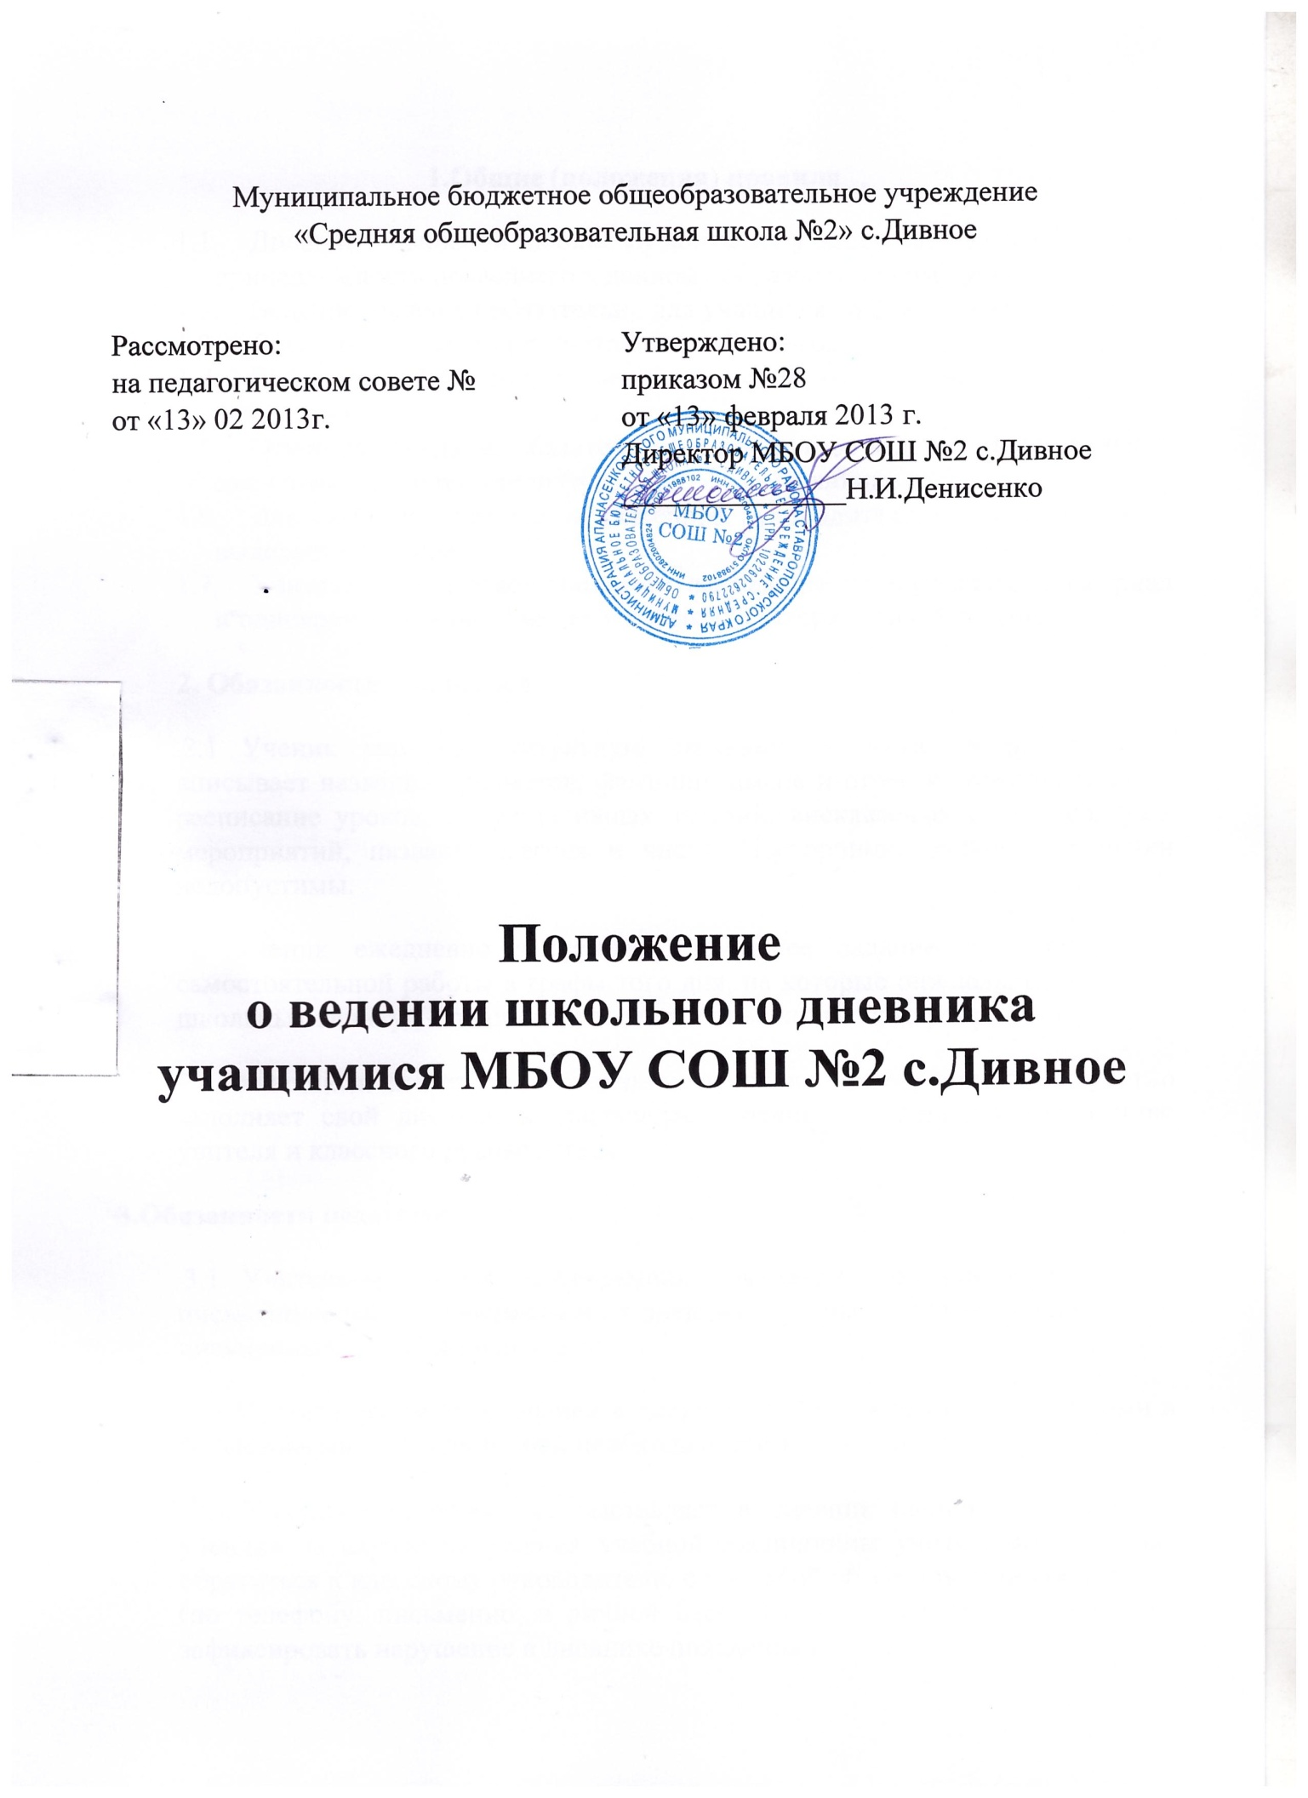

1.Общие (положения) правила
  - Дневник - основной школьный документ учащегося, подтверждающий принадлежность последнего к данному образовательному учреждению
  - Ведение дневника обязательно для учащихся со 2 по 11 класс.
  - Дневник учащегося рассчитан на учебный год.
  - Все записи учащиеся в дневнике выполняют чернилами синего и фиолетового цвета.
  - Ответственность за обязательное и аккуратное ведение дневника несет сам ученик и его родители (или лица, их заменяющие).
  - Для заметок учителей и классного руководителя в конце дневника выделена страница.
  - Учитель, оценив ответ учащегося, выставляет оценку в классный журнал и одновременно вписывает ее в дневник и заверяет своей подписью.
2. Обязанности учащегося

2.1 Ученик заполняет титульную страницу дневника, вклеивает фото, вписывает названия предметов, фамилии, имена и отчества преподавателей, расписание уроков, факультативных занятий, внеклассных и внешкольных мероприятий, название месяца и числа. Посторонние записи и рисунки недопустимы.
2.2 Ученик ежедневно записывает домашнее задание и задания для самостоятельной работы в графы того дня, на которые они заданы, в период школьных каникул – план внеклассных и внешкольных мероприятий.
2.3 Учащийся следит за состоянием дневника, своевременно, аккуратно заполняет свой дневник и предъявляет дневник по первому требованию учителя и классного руководителя.

3.Обязанности педагогов
3.1 Учитель-предметник своевременно выставляет оценки за устные и письменные работы учащихся в их дневники (устный ответ – в конце урока; письменный – в течение недели).
3.2 Учитель-предметник оценки в дневник учащегося выставляет синими и фиолетовыми чернилами, при необходимости красными.
3.3 Учитель-предметник не выставляет в дневник оценки за поведение ученика. В случае нарушения учебной дисциплины учитель имеет право обратиться к классному руководителю с просьбой об уведомлении родителей (по телефону, письменно, в личной беседе) о совершенном нарушении и зафиксировать нарушение в дневнике поведения класса.
4.Обязанности классного руководителя
  - Классный руководитель предоставляет ученику сведения, необходимые для заполнения основных разделов дневника: расписания занятий; фамилии, имена и отчества учителей, ведущих предметы.
  - Классный руководитель обязан регулярно проверять дневники один раз в две недели.
4.3. Классный руководитель следит за наличием в дневниках всех оценок, полученных учащимися. В случае необходимости вписывает отсутствующие оценки, подтверждая их своей подписью.
4.4. Классный руководитель имеет право обращается к учителю-предметнику в случае отсутствия оценок по предмету.
4.5. Классный руководитель контролирует аккуратность ведения учащимися дневника.
4.6. Классный руководитель имеет право вызова родителей с помощью записи в дневнике.
4.7 В конце дневника классный руководитель выставляет итоговые сведения об успеваемости.

Обязанности родителей
  - Родители еженедельно, а также в конце учебной четверти, полугодия и года просматривают и подписывают дневник, контролируют его ведение.
  - Родители несут ответственность за наличие дневника у ребенка.

- Обязанности администрации школы
  - Администрация школы осуществляет систематический контроль за ведением дневника по следующим критериям:
- информированность родителей и учащихся о педагогах класса;
- запись расписания уроков и домашних заданий;
- текущий учёт знаний учащихся;
- итоговый учёт знаний;
- качество и частота проверки дневников классными руководителями;
- наличие подписи родителей в дневниках учащихся;
- культура ведения дневников.
6.2. Контроль за ведением дневников осуществляется администрацией школы не реже 2-х раз в год.
6.3. По результатам контроля за ведением дневников администрация имеет право на поощрение и дисциплинарное взыскание классных руководителей.

